**TUGAS LANGKAH-LANGKAH MEMBUAT AKUN CLOUD**

1. **CARI NETLIFIY DIGOOGLE**
2. **Klik Get Started**

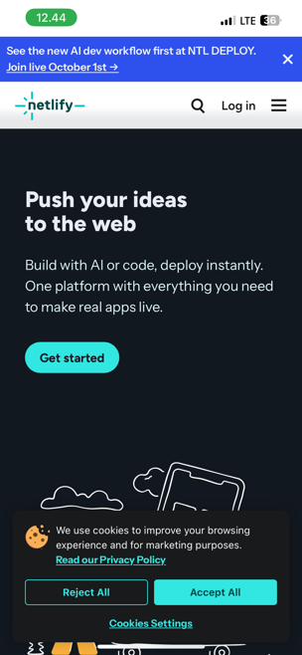

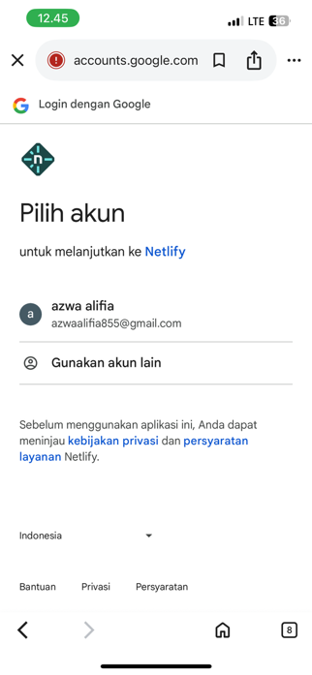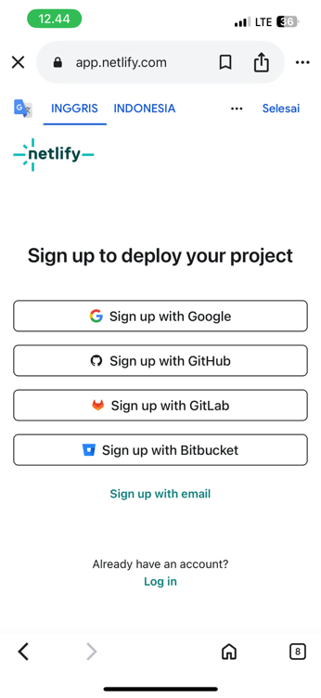**3) Pilih akun email yang ingin digunakan**

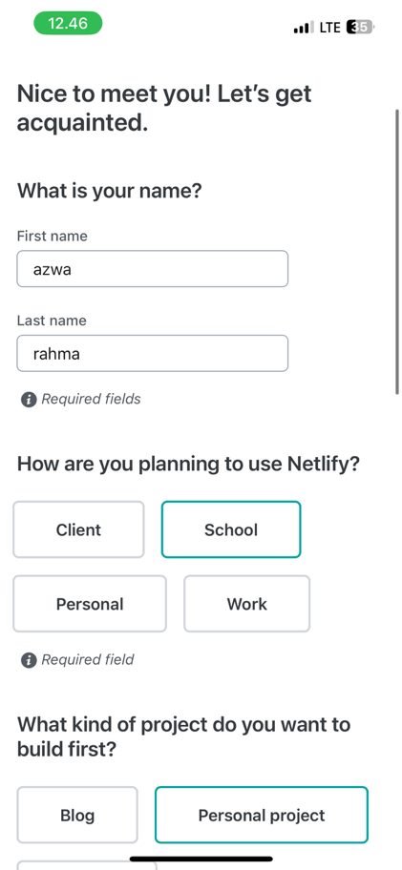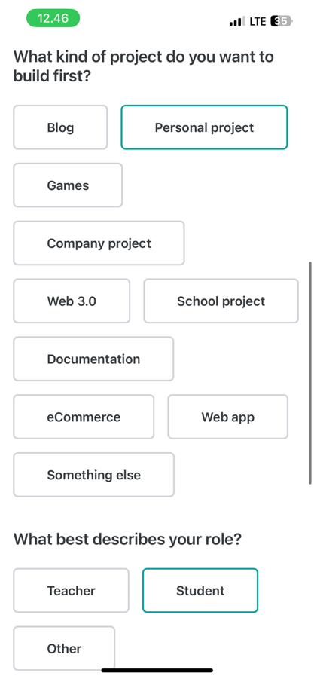**4) isi identitas.**

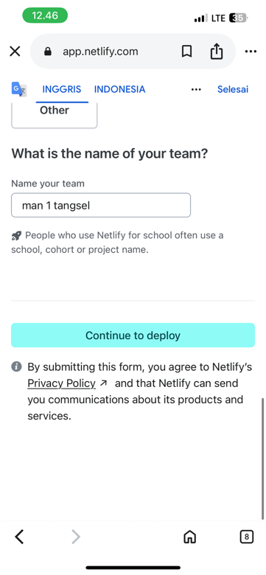

**5) Buat akun GitHub**

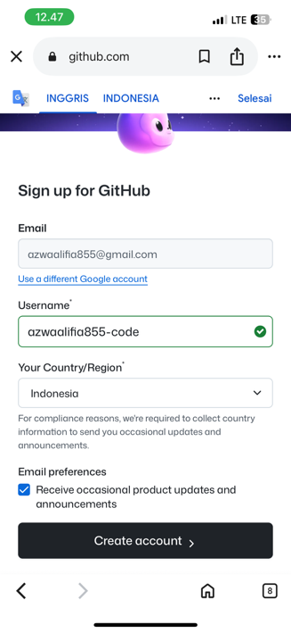

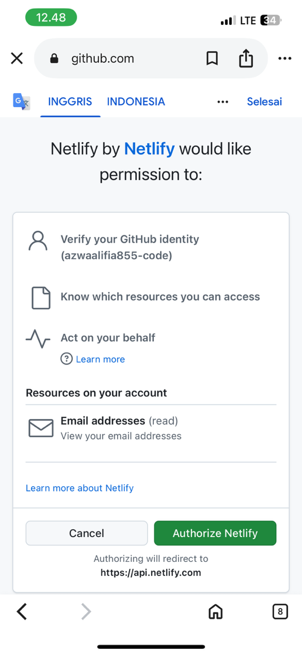**6) Klik Autorize Netlify**

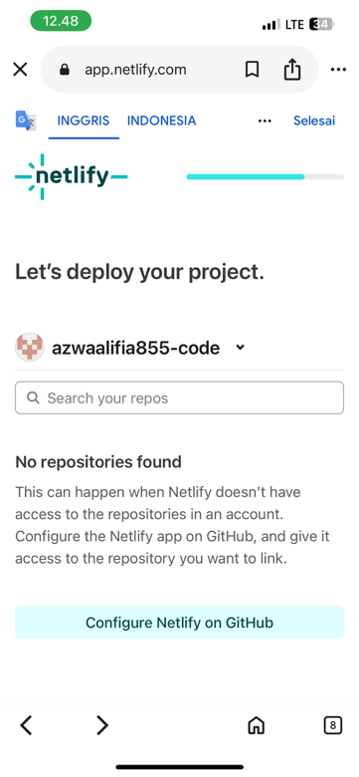**7) Klik configure netlifiy on github**

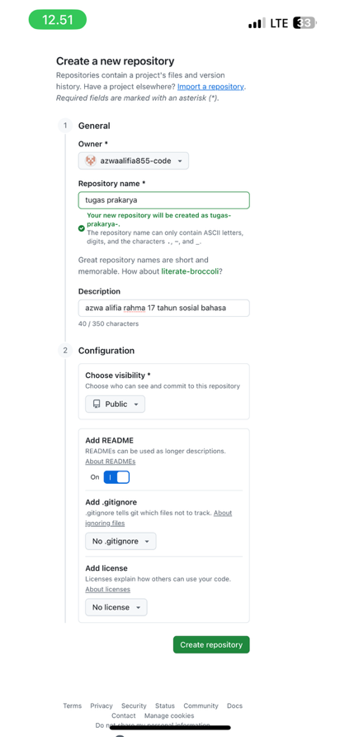**8) Isi repository name dan klik tombol hijau**